**FAST FOOD**

**Nombre del autor:** Correa Gina Giuliana

**Email:** ginagiulianacorrea@gmail.com

**Cohorte:** da-ft01

**Fecha de entrega:**  jueves 21-03-2024

**Institución:**



# Introducción

# En este proyecto partimos desde la creación de las bases de datos, insertamos los datos en las tablas y después realizamos el análisis de los datos cargados. Obtuvimos información importante para tomar mejores y acertadas decisiones, como por ejemplo; el tipo de canal que genera más ventas, el promedio de ventas por empleado, entre otros.

# Desarrollo del proyecto

En el avance número 1, creamos la base de datos utilizando CREATE TABLE, definiendo el tipo de datos que contendrá dicha tabla, definiendo las PRIMARY KEY (claves primarias), FOREIGN KEY (clave foránea).

El siguiente paso es la carga de los datos de las tablas, cargamos todo, luego de eso procedimos a borrar las órdenes que no corresponden. Intentamos eliminar un empleado de una sucursal y la categoría de postres este último no se pudo eliminar por ser parte de la integridad referencial.

En el avance número 2 comenzamos a realizar consultas, estas contenían en su cuerpo sentencias principales y funciones de agregación, usando sentencia GROUP BY.

Gracias a ello pudimos responder preguntas como; ¿cuántos empleados hay en cada departamento? o ¿cuántos productos hay por categoría?.

En el avance 3 incursionamos en el uso del condicional WHERE o HAVING, el uso de estas funciones nos ayudó a comparar ventas promedio de un mes a otro, por su parte HAVING colaboró en respuestas a preguntas como;¿ Cuáles son las sucursales que han generado ventas por orden por encima de $100, y cómo se comparan en términos del total de ventas?

Avance 4 en este punto se utilizó la sentencia Join que nos permite combinar registros de una tabla con otra, preguntas ¿Cómo puedo obtener una lista de todos los productos junto con sus categorías? fueron resueltos en este punto.

# 

# Resultados y consultas

Lo que vemos aquí arriba es un diagrama entidad-relación

# 

# 

# Consultas finales:

Aquí comparto las preguntas finales junto a su código de ejecución en la base de datos sql.

# 1--¿Cuál es el tiempo promedio desde el despacho hasta la entrega

# --de los pedidos por los mensajeros?

# SELECT AVG(DATEDIFF(minute,fecha_despacho,fecha_entrega)) as tiempo_promedio

# FROM ordenes

# 

# 2--¿Qué canal de ventas genera más ingresos?

# Select SUM(total_compra) as total_ventas, ori.descripcion

# FROM ordenes AS o

# JOIN origenes AS ori on o.id_origen = ori.id_origen

# GROUP BY ori.descripcion

# order by total_ventas DESC

# 

# 3--¿Cuál es el volumen de ventas promedio gestionado por empleado?

# SELECT COUNT(id_orden) as cantidad, e.nombre as empleado

# FROM ordenes as o

# JOIN empleados AS e on o.id_empleado = e.id_empleado

# GROUP BY e.nombre

# ORDER by cantidad DESC

# 

# 4--¿Cómo varía la demanda de productos a lo largo del día?

# SELECT sum(op.cantidad) as demanda_producto , o.horario_venta as horario

# FROM ordenes AS o

# left JOIN ordenes_productos as op on o.id_orden = op.id_orden

# GROUP BY o.horario_venta

# 

# 5--¿Cómo se comparan las ventas mensuales de este año con el año anterior?

# SELECT SUM(total_compra) as total_ventas, FORMAT(fecha_orden_tomada, 'yyyy-MM') as periodo

# FROM ordenes

# GROUP BY FORMAT(fecha_orden_tomada, 'yyyy-MM')

# 6--¿Qué porcentaje de clientes son recurrentes versus nuevos clientes cada mes?

# Select id_cliente, count(id_orden) AS numero_orden

# FROM ordenes

# GROUP BY id_cliente

# 

# Hallazgos clave

Resultado 1 : 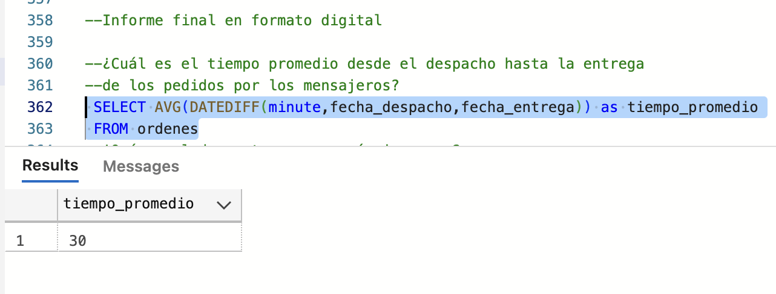

El tiempo promedio entre el despacho y la entrega es de 30min.

Resultado 2: 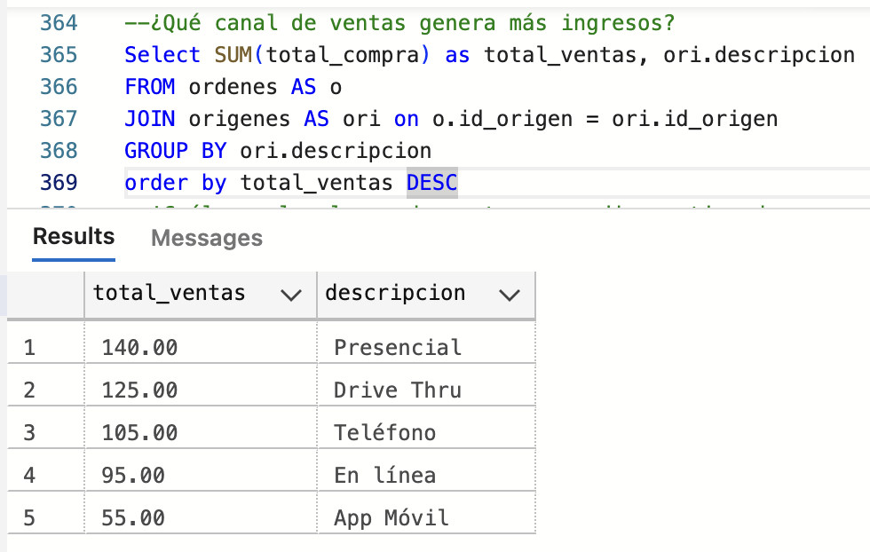

El canal de ventas que mayor ingreso género es Presencial.

Resultado 3: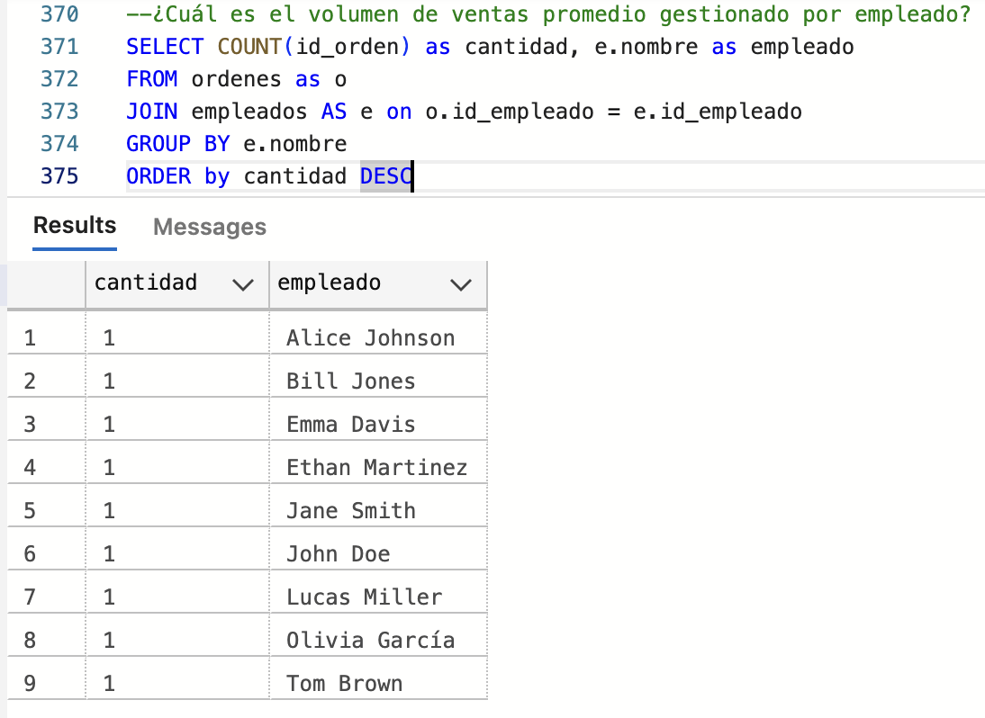

El promedio de ventas es de 1 venta por empleado.

Resultados 4: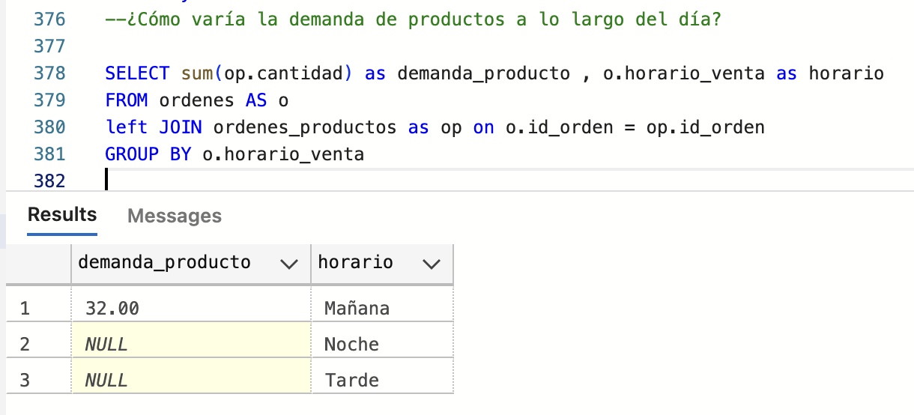

32 productos vendidos en el horario mañana.

Resultado 5: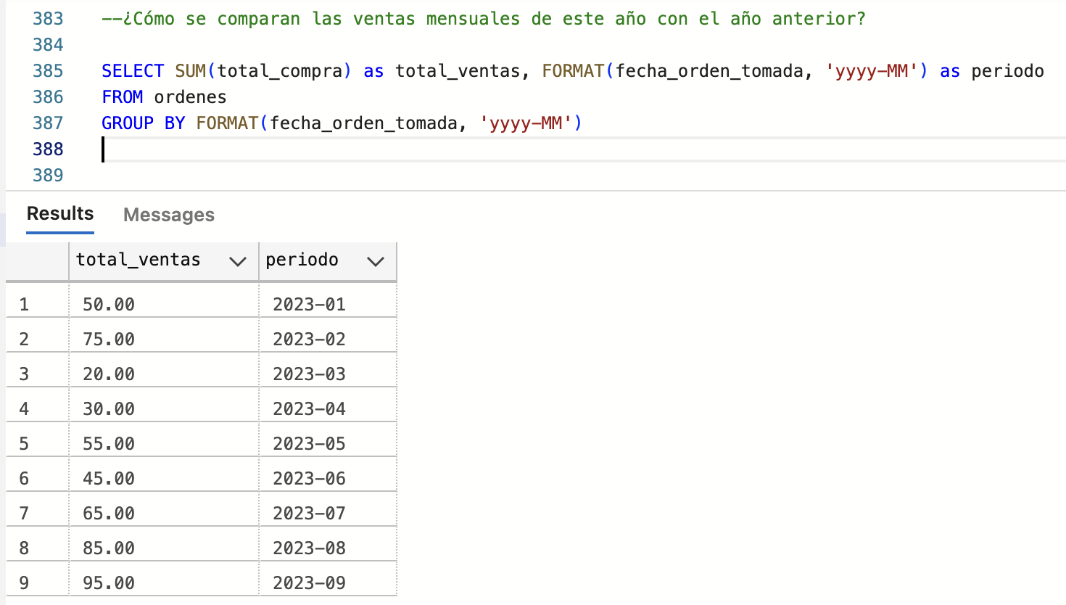

Comparamos las ventas mensuales dando la mayor venta en Septiembre de 2023.

Resultado 6: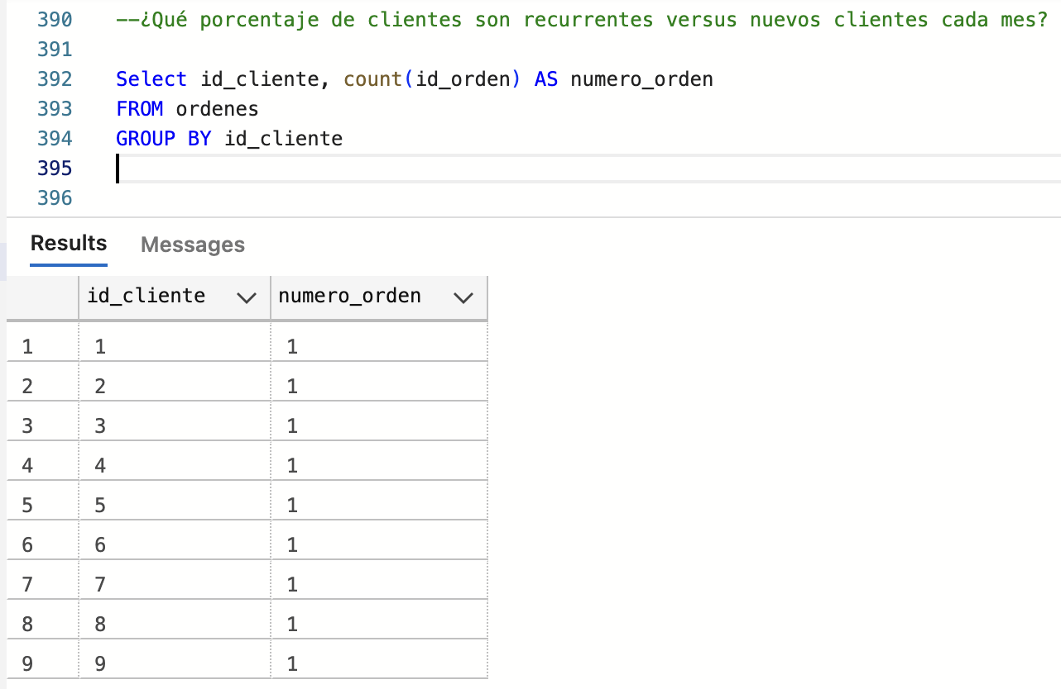

Todos los clientes tienen una sola orden.

# Recomendaciones estratégicas

# Resultado 1: Observar las distancias entre el local y las entregas, ya que, todas las órdenes se entregaron en el periodo 30min. Punto importante a considerar.

# Resultado 2: Cambiaría estrategias de marketing para lograr mayor alcance por otros canales.

# Resultado 3: incentivar a los empleados para un mayor volumen de ventas.

# Resultado 4: la tabla presenta una inconsistencia con el horario. Promoveria mayores descuentos sobre la tarde y la noche para concretar ventas en esos horarios.

# Resultado 5: Extender el rango de fechas para la evaluación, ya que, con solo 10 ventas dentro del mismo año, no es posible analizar certeramente este paso..

# Resultado 6: Esta pregunta fue difícil de contestar, ya que, solo hay una orden por clientes. Pido cordialmente que todas las órdenes sean reflejadas en la base de datos.

# Optimización y sostenibilidad

# Este punto fue fundamental al momento de construir esta base de datos ,ya que, implementó el uso de claves primarias y foráneas y normalizando la estructura.

# Creando tablas para cada una de las entidades y generando relaciones con las claves.

# 

# Desafíos y soluciones

# Desafíos fueron varios, el primero fue que cree mal la estructura de las tablas en cuanto a su contenido y sus claves primarias. Terminado el primer avance decidí volver a hacer una nueva base de datos, por la cantidad de errores, para mi fue viable volver a construir la base desde cero siendo consciente de todo lo que escribía y ejecutaba.

El segundo desafío fue poder instalar una herramienta que me permitiera ver el diagrama entidad-relación de las tablas cargadas. Mi sistema operativo es de Apple por ende tuve que descargar una máquina virtual y AZURE DATA STUDIO, este último no te permite visualizar las tablas y sus relaciones por ende después de probar varias alternativas me descargue DBEAVER. Ahí puede visualizar mis tablas y sus relaciones en sql.

# Reflexión personal

Este proyecto para mí implicó mucha paciencia, ya que, para mí fue aprender un lenguaje nuevo desde 0. Aprendí a instalarlo en mi computadora, a crear tablas e investigar funciones y realizar consultas, es asombroso como con constancia y persistencia en solo 10 clases se puede llevar adelante tanto conocimiento. Si tuviese que volver a realizar esto, sin lugar a dudas lo llevaría de la misma forma, leyendo la teoría y realizando los ejercicios para que el día siguiente mi profe me ayude con las dudas o la corrección de los mismos.

Hasta este punto estoy muy agradecida y maravillada con los temas transmitidos por nuestro profesor Flavio.

# EXTRA CREDIT

**Expansión de datos**:

# La base de datos es muy pobre por ende recomiendo invertir más dinero en publicidad para poder captar más personas, invertiría en la app móvil de comidas, en redes sociales como instagram, para abrir los horizontes a mas clientes.

**Nuevas consultas estratégicas:**

# Las consultas que agregaría son;

¿Cuál es el producto más vendido?

¿Cuántos productos de cada tipo se han vendido por método de origen?

¿Cuál es el producto más vendido en determinado mes?

**Optimización de rendimiento y Implementación de índices:**

Cuando hablamos de optimización de rendimiento nos referimos a la utilización de menos recursos para un funcionamiento más rápido, la utilización de índices en las columnas más utilizadas para buscar, optimiza el rendimiento.